Agrarheute 19.09.2024.

**Südzucker Aktie im freien Fall – Gewinnwarnung schreckt Anleger ab**

© stock.adobe.com/Timon Nach der Schock-Mitteilung über Verluste bei Südzucker steht die Aktie des Unternehmens an der Börse deutlich unter Druck.

**Die Südzucker-Aktie stürzt ab. Nach der Gewinnwarnung am Montag erreicht der Kurs ein Zwei-Jahrestief.**

[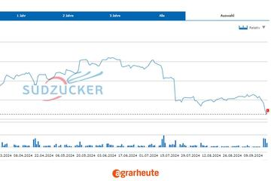](https://www.agrarheute.com/sites/agrarheute.com/files/styles/lightbox/public/2024-09/sudzucker-aktie-kurs-48240060.jpg?itok=D9sHlbn3)

Nachdem die [Südzucker AG](https://www.agrarheute.com/tag/suedzucker-ag) am Montag ihre [Ergebnisprognose für das laufende Geschäftsjahr drastisch reduziert hatte](https://www.agrarheute.com/management/agribusiness/zuckerpreis-verfaellt-suedzucker-gibt-gewinnwarnung-heraus-626113), **stürzte ihre Aktie ab**.

Analysten haben ihre **Empfehlung von „Hold“ auf „Sell“** herabgestuft und das Kursziel deutlich gesenkt. In der Folge verkauften viele Anleger. DerKurs sank deutlich – um 7 % in den letzten fünf Handelstagen - und erreichte damit ein **neues Zwei-Jahrestief** (s. Foto).

**Südzucker rechnet mit Verlust - Aktie fällt heftig**

Bereits am Montag gab es für die Aktie der Südzucker AG einen Rückschlag von rund vier Prozent. Seitdem geht es stetig bergab. Der Schlusskurs lag **gestern (18. September) bei 11,25 Euro – und damit auf dem bisher tiefstem Wert in diesem Jahr**. Zuletzt wurde er am 9. März 2022 unterschritten. Damals notierte die Aktie bei 10,80 Euro.

Heute Vormittag (19. September, 11:05 Uhr) steigt der Wert geringfügig– mit einem Plus von derzeit 0,027 % bzw. 0,03 Euro auf 11,28 Euro. Ob es so weitergeht, bleibt fraglich.